天津市特种设备监督检验技术研究院

关于2021年度特种设备无损检测人员
培训预报名的通知

各有关单位和个人：
根据天津市特种设备安全与节能协会无损检测人员考试安排，为提升特种设备无损检测从业人员专业知识水平与实际操作技能，天津市特种设备监督检验技术研究院依据《特种设备无损检测人员考核规则》（TSG Z8001-2019），制定了科学规范的理论和实操教学方案，聘请了经验丰富的授课教师,定于近期举办2021年度特种设备无损检测人员培训活动。现将有关事项通知如下：
一、培训对象
（一）准备参加无损检测Ⅰ、Ⅱ级资格取证考试的人员。
（二）需要掌握或进一步提升职业技能的无损检测技术人员。
二、培训项目及时间
培训项目 | 培训时间
射线检测（RT）Ⅰ、Ⅱ级 | 九月上旬
超声检测（UT）Ⅰ、Ⅱ级 | 九月下旬
磁粉检测（MT）Ⅰ、Ⅱ级 | 十月中旬
渗透检测（PT）Ⅰ、Ⅱ级 | 十月下旬

三、培训师资
本次培训聘请了王小林、马崇、刘怿欢、李智明、韦晨、段瑞、陈志刚、田亚团、段绍婷、金宗明、吕松、韩晓耕、郝斌、赵聪、田旭海、李海、刘金生、王明华、李卫星、李杰、王伟越、马建军、陈勇、王强、田文文、仇立平、吴豪、陶俊兴、高飞峰等长期从事无损检测实务的高级人员担任理论和实操讲师。
四、培训内容
（一）射线检测（RT）
1.特种设备法律法规及相关知识
2.射线检测物理基础
3.射线检测设备和器材
4.射线照相质量的影响因素
5.射线透照工艺
6.NB/T47013标准及工艺讲解Ⅰ、Ⅱ级
7.实际操作练习
（二）超声检测（UT）
1.特种设备法律法规及相关知识
2.超声检测的物理基础及超声场
3.超声检测设备与器材
4.超声检测方法分类及通用技术
5.板材和管材超声检测
6.焊接接头超声检测
7.锻件和铸件超声检测
8.超声检测工艺规程
9.NB/T47013标准及工艺讲解Ⅰ、Ⅱ级
10.实际操作练习
（三）磁粉检测（MT）
1.磁粉检测物理基础
2.磁化电流和磁化方法
3.磁粉检测设备与器材
4.磁粉检测工艺
5.NB/T47013标准及工艺讲解Ⅰ、Ⅱ级
6.实际操作练习
（四）渗透检测（PT）
1.渗透检测物理化学基础
2.渗透检测的光学基础
3.渗透检测剂、渗透检测设备和试块
4.渗透检测方法及应用
5.渗透检测工艺
6.NB/T47013标准及工艺讲解Ⅰ、Ⅱ级
7.实际操作练习
培训结束后由天津市特种设备监督检验技术研究院颁发结业证书。
五、费用
（一）Ⅰ级培训费：1400元/人·项
（二）Ⅱ级培训费：1800元/人·项
培训期间发放无损检测相关知识和专业课教材，其他材料自行准备。
六、培训地点
（一）理论培训地点：美豪酒店（红旗南路地铁站店），天津市南开区育梁路26号。
酒店可提供食宿，费用自理。
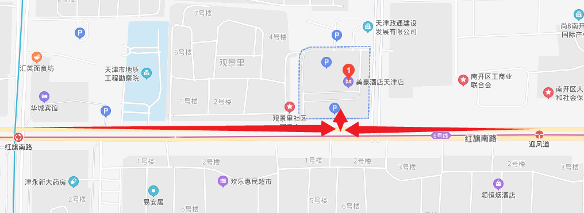

乘车路线
1.乘坐638路、849路、902路等公交车至迎水道公交站，步行900米即可到达。
2.乘坐地铁3号线至红旗南路地铁站A出站口或乘坐地铁六号线至迎风道地铁站C出站口，步行350米即可到达。
（二）实操培训地点：第一煤气厂院内天津特检基地，天津市西青区中北镇紫阳道22号
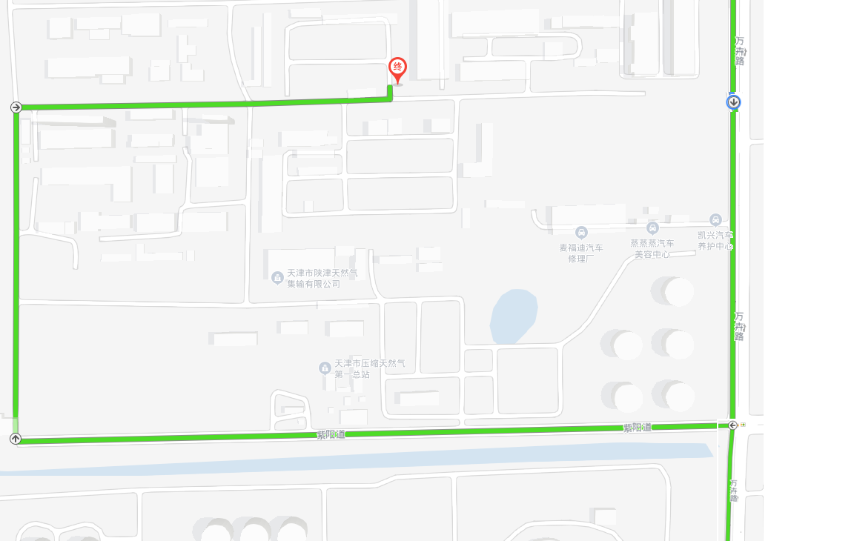
乘车路线
乘坐地铁2号线至曹庄地铁站后转乘686路公交至万卉路卉康道公交车，下车后步行2KM即可到达
七、报名及联系方式
（一）扫码下方二维码，填写报名信息
（二）预报名时间
即日起至2021年8月20日
（三）联系方式
1.联系人：陈老师 冯老师
2.咨询电话：022-83582177 022-83582330
因疫情防控需要，参加培训人员需提交《疫情防控个人健康信息承诺书》（见附件）。

附件：疫情防控个人健康信息承诺书

天津市特种设备监督检验技术研究院
2021年8月3日

